技术要求

目 录
1 网络架构 2
1.1 网络布局图 2
1.2 项目线体布局图 2
2 系统说明 2
2.1 方案介绍 2
2.1.1 系统主要功能介绍 3
2.2 功能模块 3
2.2.1 基础模块 3
2.2.2 入库流程 4
2.2.3 出库流程 5

- 网络架构
  - 网络布局图
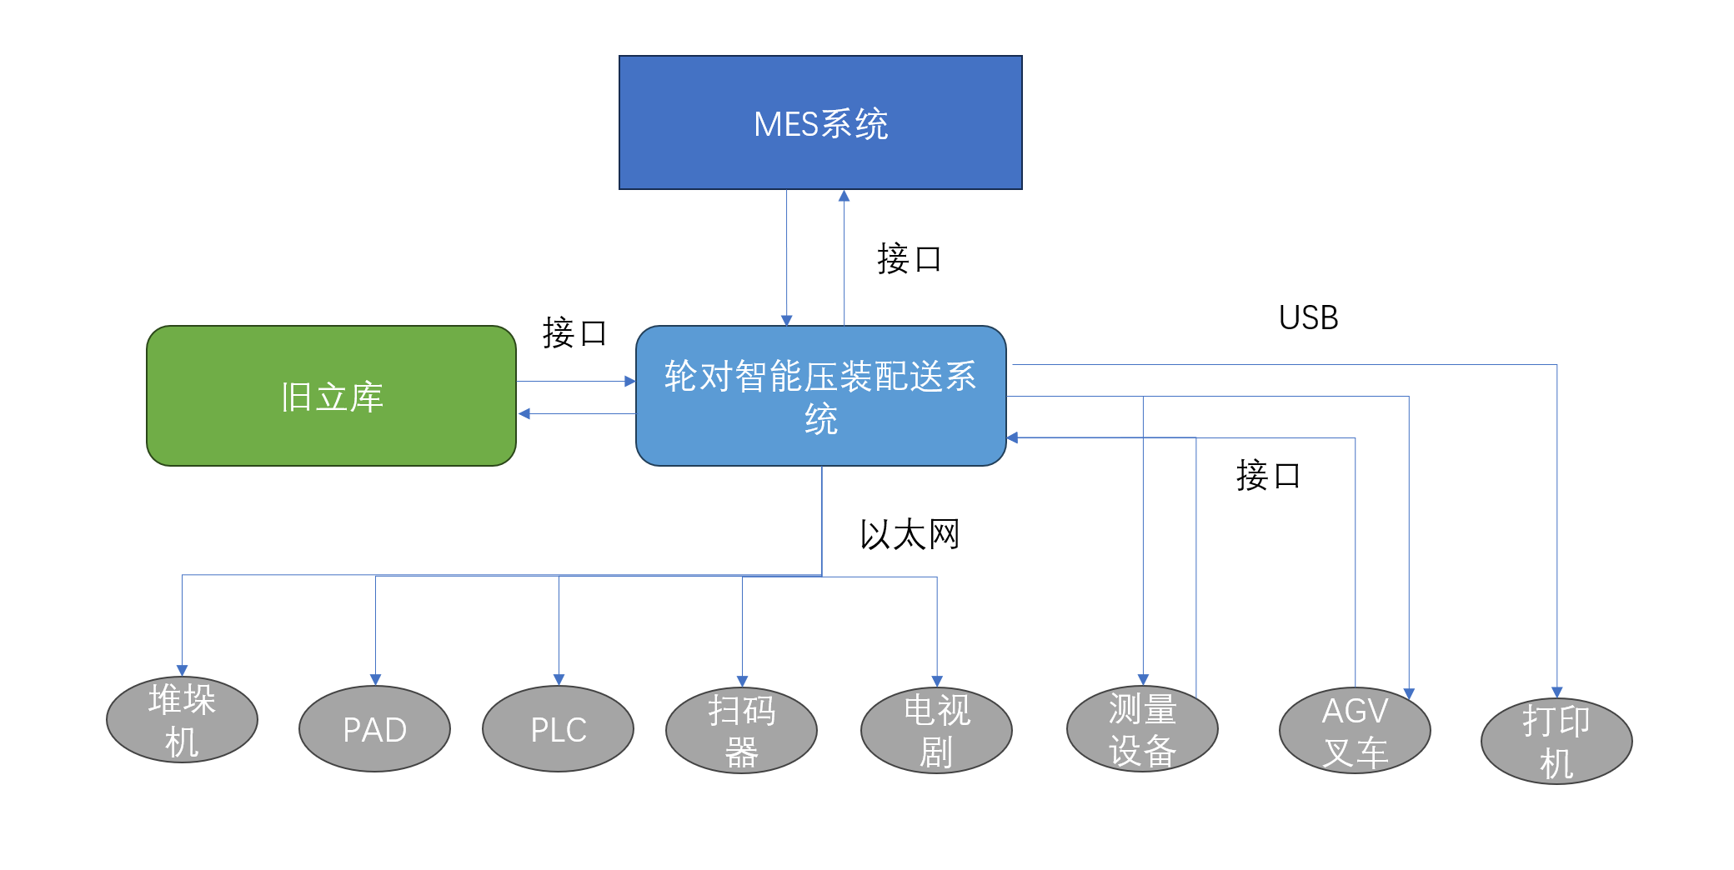
  - 项目线体布局图
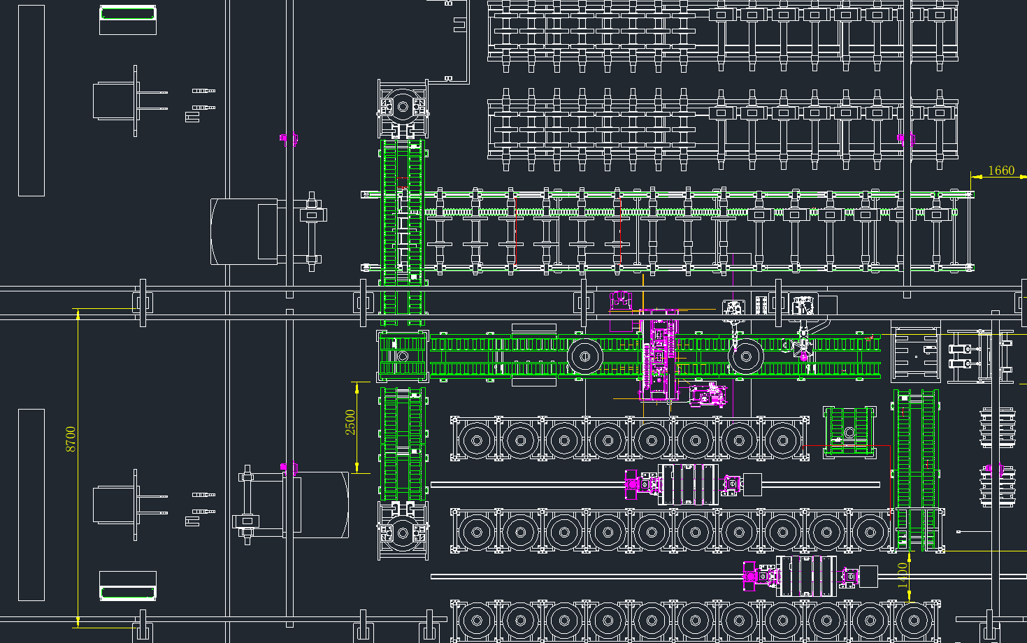
压装机
压装机
车轮线体
车轴线体
新立库
电视机
电视机
电视机
扫码器
车轴上料位
车轮上料位
测量设备
AGV
- 系统说明
  - 方案介绍
    - 系统主要功能介绍
- 数据接口：MES数据接口、旧库数据接口、测量设备接口、AGV叉车接口，以上接口都进行数据交换。
- 库存管理：本系统需要管理的库有个三个分别是，新库库存管理、旧库库存管理。旧库的管理需要在系统中做一个虚拟库对旧库进行管理与调度。
- 在库选配原则：按最合适的过盈量适配，再按先进先出原则，优先选择新库车轮，其次是旧库。
- 不在库选配原则：对于在紧急情况下车轮还没进库就进行选配，此时需要在PAD做一个手动选配功能，通过扫描车轮、车轴标签信息进行手动选配。
- 测量设备数据：车轮测量完成读取数据保存与本地同时上传MES。
- 清洁设备数据：车轮清洁完成记录。(线体给出一个清洁完成信号)
- 打磨设备数据：车轮打磨完成记录。(线体给出一个打磨完成信号)
- AGV叉车任务下发：车轴输送至AGV取货位，控制扫码器读取车轴条码然后生成任务下发AGV。
- 新库堆垛机：对新库堆垛机进行调度管理。
- 打印机：内嵌打印机，以便打印车轮、车轴标签信息。
- 电视机显示：显示车库库存信息，压装台压装时车轮与车轴信息。
- 预选配：项目运行初期做一个预选配功能进行车轮出库前确认。
- 查询：所有查询都采用模糊查询。
  - 功能模块
    - 基础模块
WMS基础功能
基础数据管理 | 选配标准 | 录入选配标准
基础数据管理 | 货位管理 | 查询、编辑当前货位信息，显示所有当前状态
基础数据管理 | 超期标准 | 录入超期时间
基础数据管理 | 库存预警 | 录入预警数量
基础数据管理 | 库区管理 | 查询、新增、编辑库区信息，可以自定义创建库区
入库管理 | 入库订单管理 | 查询、创建、编辑当前未完成的入库订单，可与ERP或MES同步
入库管理 | 入库任务管理 | 查询当前所有的入库任务详细信息,手动创建入库任务
入库管理 | 历史入库订单查询 | 查询所有历史完成的入库订单（库存信息车型、厂家、新旧、车轮编号、车轮内径尺寸等等）
入库管理 | 历史组盘信息查询 | 查询所有历史完成的组盘信息
出库管理 | 出库订单管理 | 查询、创建、编辑当前未完成的出库订单，可与ERP或MES同步
出库管理 | 出库任务管理 | 查询当前所有的出库任务详细信息，手动创建出库任务。
出库管理 | 压装记录 | 车轮、车轴压装完成要形成历史记录且上传MES，压装记录可通过车轮信息与车轴信息进行模糊查询。
出库管理 | 测量记录 | 车轮测量完成形成测量记录且上传MES
出库管理 | 历史出库任务管理 | 查询所有历史完成的出库订单
库存管理 | 实时库存查询 | 查询和管理当前库存信息
库存管理 | 实时库存统计 | 根据指定条件分类统计库存数据
库存管理 | 实时库存平面图 | 实时显示当前货位平面图，并用不同的颜色标识代表不同的货位状态
库存管理 | 库存增删改查 | 可对库存进行增删改查
库存管理 | 超期预警 | 提示即将超期的库存物料信息
库存管理 | 库存预警 | 指定条件提示当前库存车轮数量，
用户管理 | 用户信息管理 | 新增用户、修改用户信息、给用户配置权限，可EXCEL导入导出
权限管理 | 角色信息管理 | 按照不同的岗位新增角色，可给不同的角色分配对应的用户
权限管理 | 权限管理 | 给不同的角色分配对应的操作权限
WCS基础功能
设备管理 | 设备监控 | 查看AGV、堆垛机、输送线等设备状态
入库管理 | 入库任务管理 | 查看、删除当前入库任务任务
入库管理 | 入库历史任务管理 | 查看历史已完成入库任务
出库管理 | 出库任务管理 | 查看、删除当前出库任务任务
出库管理 | 出库历史任务管理 | 查看历史已完成出库任务
用户管理 | 用户信息管理 | 新增用户、修改用户信息、给用户配置权限
权限管理 | 角色信息管理 | 按照不同的岗位新增角色，可给不同的角色分配对应的用户
权限管理 | 权限管理 | 给不同的角色分配对应的操作权限
    - 入库流程
- 人工打印车轮标签信息，将打印好的标签粘贴在对应车轮上
- 人工叉车将车轮放置在入库输送线上
- 使用PDA依次扫描车轮标签信息，读取MES系统中车轮信息，确认车轮信息，按下入库按钮
- 输送线将托盘输送至堆垛机取货口
- WCS系统下发入库任务给AGV，AGV执行搬运入库任务
- AGV执行完成后反馈完成信号
- WMS记录库存信息(MES系统对回来的信息)，并上传MES系统
    - 出库流程
- 人工打印车轴标签信息，将打印好的标签粘贴在对应车轴上
- 人工叉车将车轴放置在车轴输送线上
- 使用PDA依次扫描车轴标签信息，读取MES系统中车轴信息，根据选配原则选配车轮
- 确认选配信息信息，车轮出库，按下车轴线体上输送按钮，车轴开始输送。
- 车库出库经过 清洗设备、打磨设备、测量设备，WMS形成记录
- 车轴输送至AGV带取货区，WMS下发任务指定AGV叉车取货并将车轴编号、压装位反馈给PLC
- 车轮，车轴压装完成，记录压装信息，上传MES系统

